1. 确定《联盟约法》
2. 确定内部结构

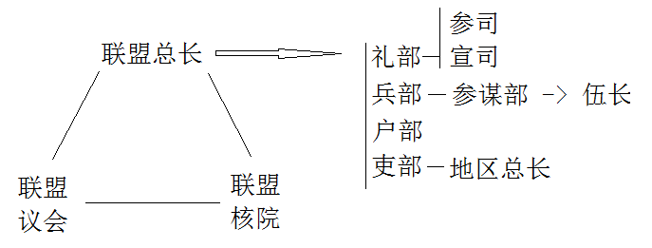草拟：

1. 大革命事宜

对象：昏君HXX及其三忠狗

进程：发表《阳光宣言》 -> 礼部宣司发表《独立宣言》 -> 联盟议会推举新班委 -> 联盟接管班管权 -> 宣告大革命胜利 -> 联盟议会草拟紧急管理约法 -> 联盟核院依《联盟约法》进行约法审核

预案：Ⅰ.大革命失败，联盟转入地下，除总长，议会首辅，核院大学士外全部解散

兹通讯于高层：

大革命始之名应为郭狗，衅狗至吠，其主必袒之，则革天命而有名也。